Министерство науки и высшего образования Российской Федерации  
Пензенский государственный университет  
Кафедра вычислительная техника

**ОТЧËТ**  
по лабораторной работе №6  
по дисциплине: «Унарные и бинарные операции над графами»

Выполнили студенты группы 22ВВВ2:  
Демин М. С.

Захаров А. С.

Амиров И. Р.

Приняли:  
Акифьев И. В.

Митрохин М. А.

Пенза 2023

**Название**

Унарные и бинарные операции над графами

**Цель работы**

Разобраться в графах и матрицах. Научиться осуществлять унарные и бинарные операции над графами.

**Лабораторное задание**

**Задание 1**

1. Сгенерируйте (используя генератор случайных чисел) две матрицы *M*1*, М*2 смежности неориентированных помеченных графов *G*1, *G*2. Выведите сгенерированные матрицы на экран.
2. * Для указанных графов преобразуйте представление матриц смежности в списки смежности. Выведите полученные списки на экран.

**Задание 2**

1. Для матричной формы представления графов выполните операцию:

а) отождествления вершин

б) стягивания ребра

в) расщепления вершины

Номера выбираемых для выполнения операции вершин ввести с клавиатуры.

Результат выполнения операции выведите на экран.

1. * Для представления графов в виде списков смежности выполните операцию:

а) отождествления вершин

б) стягивания ребра

в) расщепления вершины

Номера выбираемых для выполнения операции вершин ввести с клавиатуры.

Результат выполнения операции выведите на экран.

**Задание 3**

1. Для матричной формы представления графов выполните операцию:

а) объединения *G* = *G*1 https://lh7-us.googleusercontent.com/2GJ1d7C4kS7FEiZHzYtxAom8GVb2yuY6jxdLTpbWuV21z54rnvhuXLkuG2MwdOrVMQo1KIEpN6L7NHXi2hl6hyL6pClG6F5Q7csponUAsVBFVXXEKMAyefj2MKDocNFhtBn6aHDfbeoUKND0OxMjSA *G*2

б) пересечения  *G* = *G*1 https://lh7-us.googleusercontent.com/HmAJSI_LyXWJJGsXbKjXwYk6_et-OtGHSUryYGFBam0j9e8wtaOVLcL2fkXOVgeY3om_Y-TswXAf7tCNfsqOoOXEGfVw8JlRSfzIOUbOPlF_0QJwNM7Hu67v7RB1kQ3I8VJunvHLrQ7Pvl5j-OS9pQ *G*2

в) кольцевой суммы *G* = *G*1 https://lh7-us.googleusercontent.com/0oA3NKkKTWMoV9tWHzNAgamIvibwZ3NxT-iUhJzyDmVM_Dcec1D-GgHvPpXnTLQ7feIG78DM_YaMgPhJoQGBD-owmHxnZj_NMn4WcSKDZwGfF4R2MiJV_6tezlifKj65lXCxWzMfXH0YEiLVP6HkTw *G*2

Результат выполнения операции выведите на экран.

**Задание 4 \***

1. Для матричной формы представления графов выполните операцию декартова произведения графов *G = G*1X *G*2.

Результат выполнения операции выведите на экран.

**Листинг**

**Задания**

**1.1 Создания матриц**

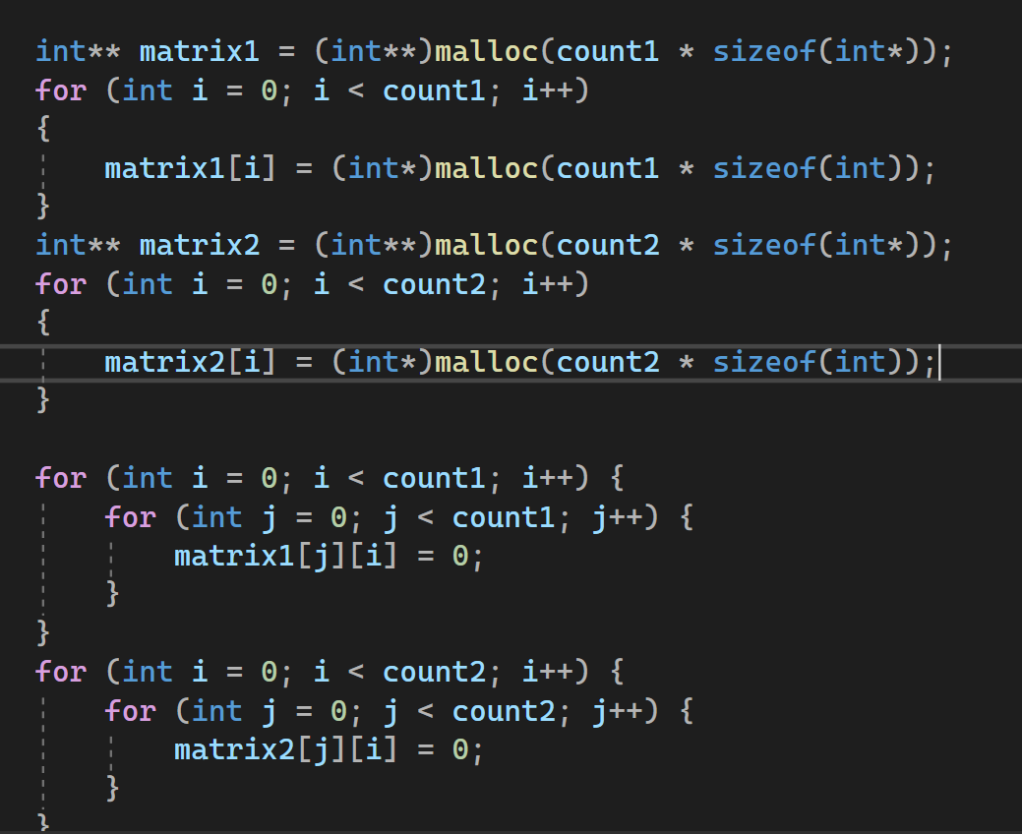

**1.2 Создание списков смежности**

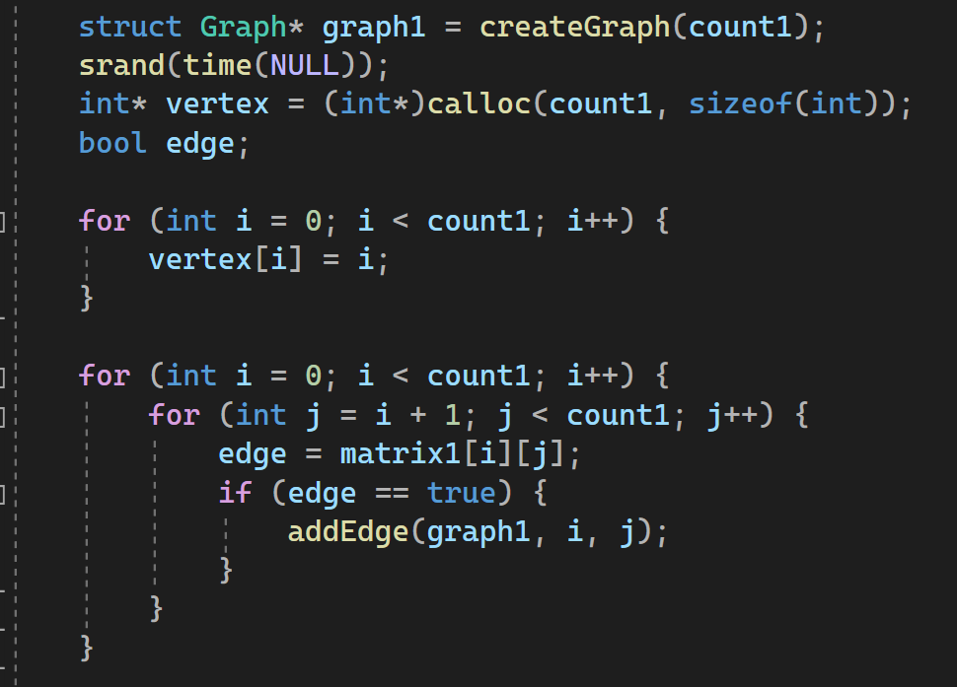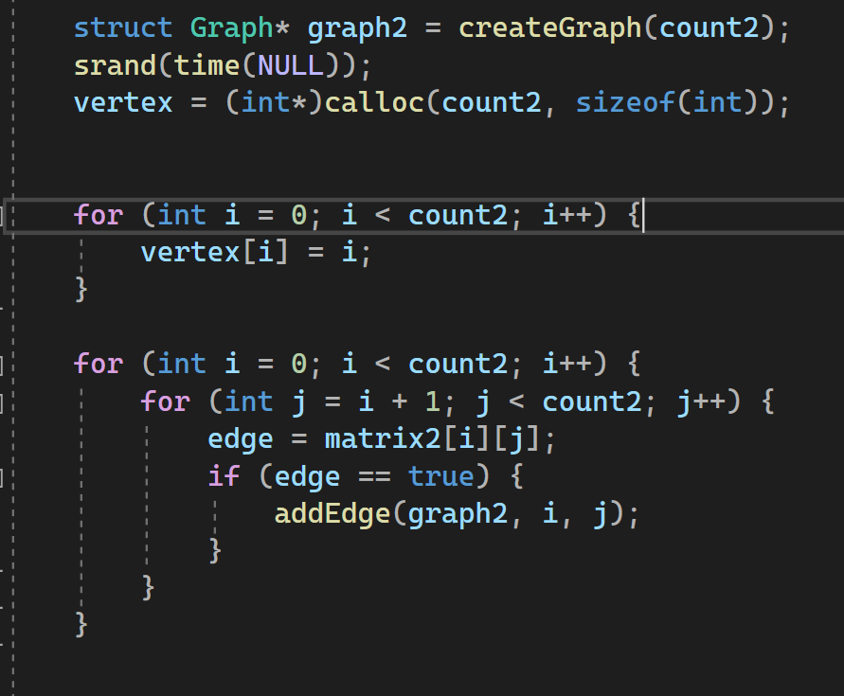

**2.1 Выполнение операций**

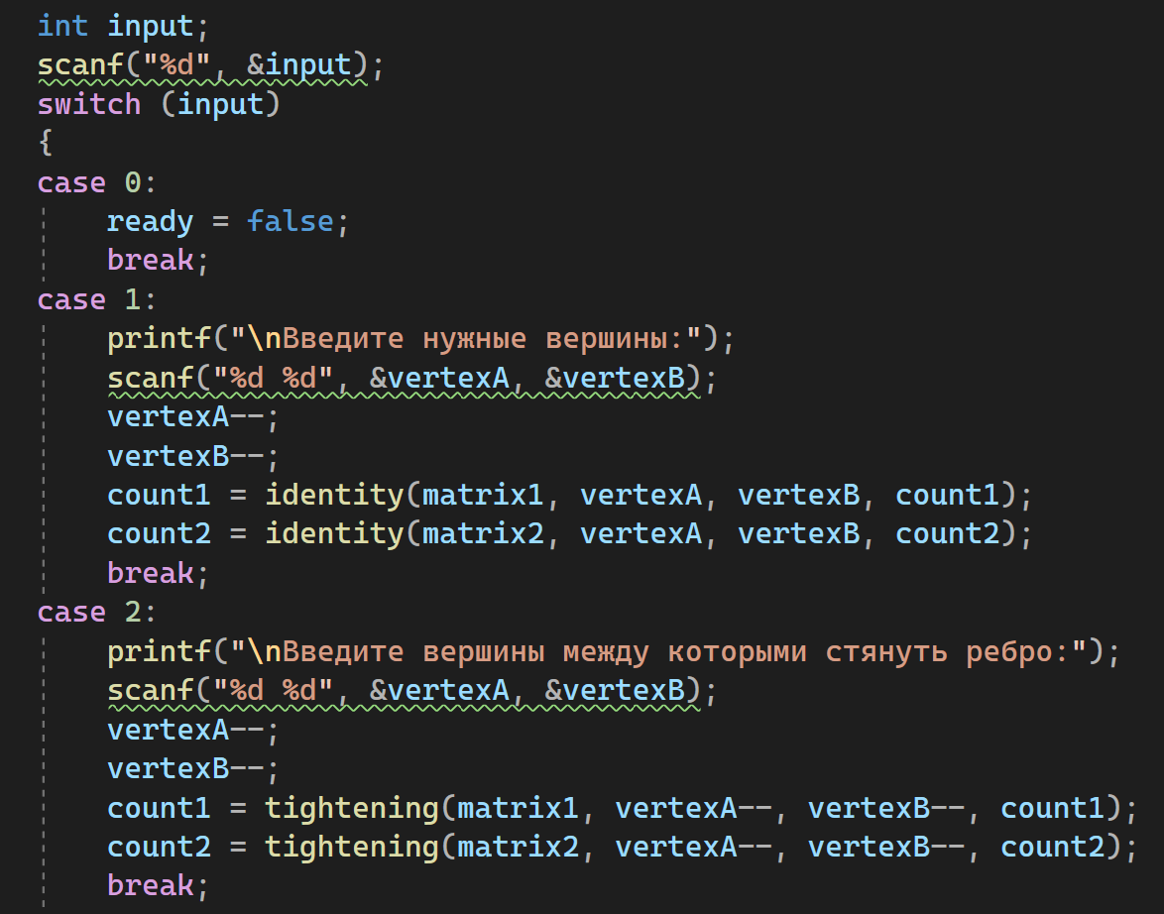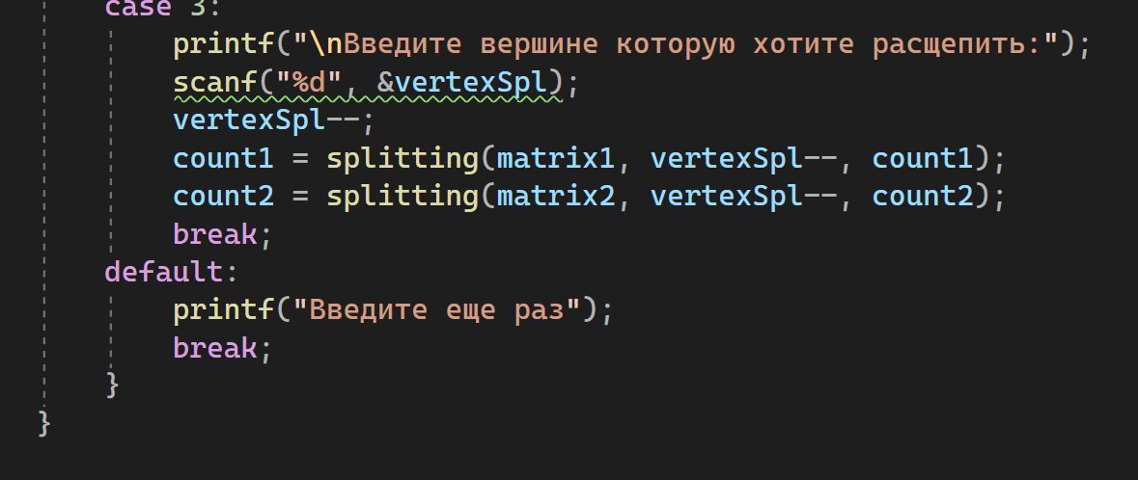

**2.2**

**3.1**

**4.1**

**Вывод**

Разобрались в графах и матрицах. Научились осуществлять унарные и бинарные операции над графами.